

**《数值分析》实验报告(六)**

**——非线性方程求根的二分法**

姓 名

学 号

专 业 信息与计算科学（嵌入式）

班 级 18(1)

**二Ｏ 20 年 5 月 21 日**

1. **实验名称**

非线性方程求根的二分法

1. **实验目的**

掌握二分法的基本原理和应用。

1. **实验程序**

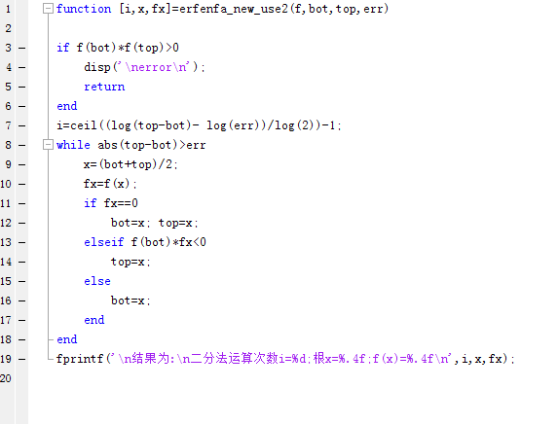

1. **运行结果**

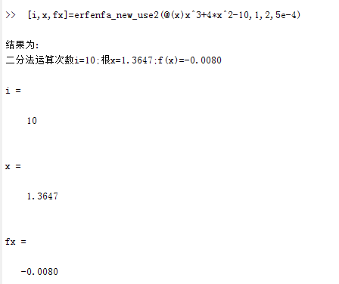

1. **实验心得**

二分法程序简单，对函数要求不高并且收敛性好